Anfahrt:  Mit dem PKW:  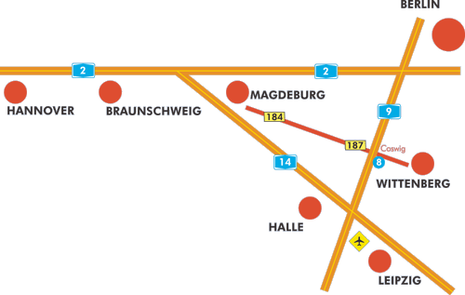  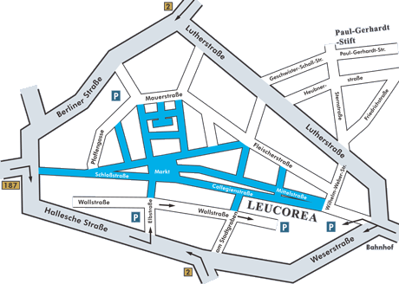  Mit der Bahn:  Direktverbindungen nach Berlin und München, Leipzig und Halle, sowie nach Frankfurt/Main. | Übernachtungsmöglichkeiten:  Übernachtungsmöglichkeiten in Fußweite vom Tagungsort gibt es u.a. in der Stiftung Leucorea (EZ 25 € o.Fr., DZ 35 € o.Fr.), im Acron-Hotel  (EZ 41 € m.Fr.) sowie im Best Western Stadtpalais Wittenberg (EZ 75-90 €, DZ 85-100 €, Frühstücksbuffet 11 €).  Wir übernehmen gerne die Buchung für Sie. Bitte vermerken Sie in diesem Fall auf dem beiliegenden Anmeldeformular den Zeitraum und das gewünschte Hotel. Wir bitten Sie in diesem Fall, uns das Anmeldeformular möglichst früh zurückzusenden.  Falls Sie sich selbst um eine Übernachtung kümmern möchten oder planen, einen Kurzurlaub in Wittenberg mit der Tagung zu verbinden, finden Sie nützliche Informationen unter:  - http://www.wittenberg.de  - http://www.wittenberg.city-map.de/  - http://www.stadtnetz-wb.de/  Anmeldung:  Aus organisatorischen Gründen bitten wir Sie, sich bis zum 31. August 2004 anhand des beiliegenden Anmeldeformulars (Postweg oder FAX) oder per email (pielorz@hof.uni-halle.de) anzumelden.  Falls Sie eine Hotelbuchung durch uns wünschen, sollten Sie das Formular benutzen und sich möglichst frühzeitig anmelden. | Institut für Hochschulforschung  an der Martin-Luther-Universität  Halle-Wittenberg

Arbeitstagung
Wissenstransfer und Informationssysteme

am
29. September 2004
im
Auditorium Maximum
der Leucorea, Wittenberg



PROGRAMM

Anliegen | Programm  |  09.30 Begrüßung  Prof. Dr. Reinhard Kreckel, HoF Wittenberg  09.45 Fachinformation als wissenschaftliche Infrastruktur - eine politische Herausforderung  Prof. Dr. Jan-Hendrik Olbertz, Kultusminister von Sachsen-Anhalt  10.30 Wissenstransfer aus der Hochschulforschung in die Hochschulpraxis  Prof. Dr. Ulrich Teichler, WZ I Universität Kassel  11.15 Kaffeepause  11.45 Informationssysteme aus informationswissenschaftlicher Sicht  Prof. Dr. Jürgen Krause, IZ Sozialwissenschaften Bonn  12.30 Diskussion  13.00 Mittagspause  14.00 ids hochschule - Bilanz und Ergebnisse eines Informationsprojekts  Klaudia Erhardt, HoF Wittenberg  15.00 Abschlussdiskussion | Veranstaltungsort:  Auditorium Maximum  Stiftung Leucorea  Collegienstraße 62  06886 Lutherstadt Wittenberg  Auskunft:  Klaudia Erhardt  Tel.: 03491/466-153  erhardt@hof.uni-halle.de  Peer Pasternack  Tel.: 03491/466-147  pasternack@hof.uni-halle.de  Diana Pielorz  Tel.: 03491/466-239  pielorz@hof.uni-halle.de  Lydia Ponier (Sekretariat)  Tel.: 03491/466-254  Fax: 03491/466-255  E-Mail: institut@hof.uni-halle.de
ids hochschule, das Projekt am Institut für Hochschulforschung (HoF) Wittenberg zum Aufbau eines Fachinformationssystems 'Hochschulforschung und Hochschulreform', steht vor dem Ablauf der vierjährigen Förderung durch die Volkswagen-Stiftung.

Aus diesem Anlaß lädt das HoF zu der Arbeitstagung "Wissenstransfer und Informationssysteme" am 29. September 2004.

Moderne Fachinformationssysteme dienen dem Wissenstransfer innerhalb der Wissenschaft, aber auch nach außen, zu Politik und Öffentlichkeit. Ihr Fortbestand hängt von der Bereitschaft der Wissenschaft ab, sich im Rahmen neuer Medien zu veröffentlichen, aber ebenso von der Akzeptanz der Nutzer. Diese bleiben einem Informationsangebot jedoch nur dann treu, wenn es mit dauerhaft hoher Qualität überzeugen kann. Deshalb ist Fachinformation auf den politischen Willen angewiesen, sie als gesellschaftliche Infrastrukturleistung zu fördern.

In diesem Kontext bewegen sich die Vorträge der Tagung. Sie widmen sich der Frage, welche Rolle Informationssysteme für Wissenschaft und Praxis spielen, und welches die Rahmenbedingungen für erfolgreiche Informationsarbeit sind.

